Командиру 1 навчального батальйону

РАПОРТ
Дійсним доповідаю, що року станом на 05 годину 20 хвилин під час контрольної перевірки особового складу 1 навчальної роти 1 навчального батальйону військової частини А2900 (Житомирська область, Житомирський район, село Дениші), було виявлено відсутність курсанта 1 навчальної роти 1 навчального батальйону військової частини А2900 солдата САНТОНІЯ Максима Леонтійовича.
Пошукові заходи результату не дали. На телефонні дзвінки не відповідає, місце знаходження військовослужбовця невідоме.
Дані: військовослужбовець призваний під час мобілізації солдат САНТОНІЙ Максим Леонтійович 08.08.1981 року народження, призваний 04.06.2026 року Приморським РТЦК та СП у Одеській області, освіта: повна середня, сімейний стан: одружений, ІПН 2980501119, військовий квиток . Адреса проживання: м. Одеса, вул. Ромашкова, буд. 50а, кв. 7. Номер телефону: 380983323768.
Базову загальновійськову підготовку не пройшов.
Прошу Вашого клопотання перед вищим командуванням про зняття даного військовослужбовця з усіх видів забезпечення з року.
Близькі родичі: дружина: МАР'ЯНОВСЬКА Юлія Генадіївна, 1981 року народження. Місце проживання: м. Одеса, пров. Бісквітний, буд. 16, кв. 3. Номер телефону: .
Прошу Вашого клопотання, перед вищим командуванням по даному факту призначити службове розслідування.
Проведення службового розслідування доручити заступнику командира
1 навчальної роти з психологічної підтримки персоналу 1 навчального батальйону військової частини А2900 старшому лейтенанту ДЕМЯНЧУК Наталії Василівні. Номер телефону: +380977427783.
Тимчасово виконуючий обов’язки командира 1 навчальної роти 1 навчального батальйону військової частини А2900 лейтенант ГЕНЗЕЛЬ Богдан Васильович. Номер телефону: +380960576993.

Командир 1 навчальної роти-старший викладач
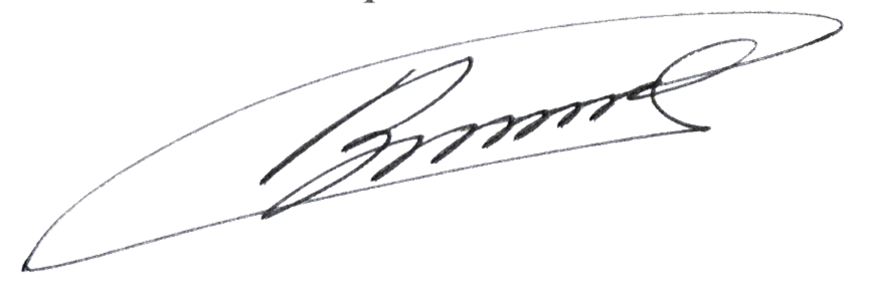
лейтенант Богдан ГЕНЗЕЛЬ
__.06.2026

Командиру військової частини А2900

Клопочу по суті рапорту солдата САНТОНІЯ Максима Леонтійовича

Командир 1 навчального батальйону

підполковникВіктор МОРОЗ
__.06.2026

